关于胜新线全线安装护栏

保障出行安全的建议

领衔代表：周国忠

附议代表：

胜新线从2023年7月至今已安装护栏6KM，未安装3KM，在此期间共发生过多起车辆因交通事故冲入沟渠事件（具体案例见附件），为保障群众出行便利度、安全性，建议为剩下的3KM也安装护栏。具体建议安装路段如下：

1、永兴二路西往南高架辅道约270米

2、中横线东往北高架辅道约670米

3、永兴三路高架下东南边辅道约300米

4、镇南大道高架下往北辅道约330米

5、胜山大道高架下往北约220米

6、胜企路往北约175米

7、胜山塘路往南到镇南大道约550米

8、镇南大道往南到永兴二路约300米

附件

事故案例

案例1：



2024年6月17日中午12点许，因机动车驾驶员驾驶机动车疏忽大意发生交通事故撞上其辅道路灯，要是没有撞上路灯的话车辆将会冲入沟渠，造成更严重的交通事故。

案例2：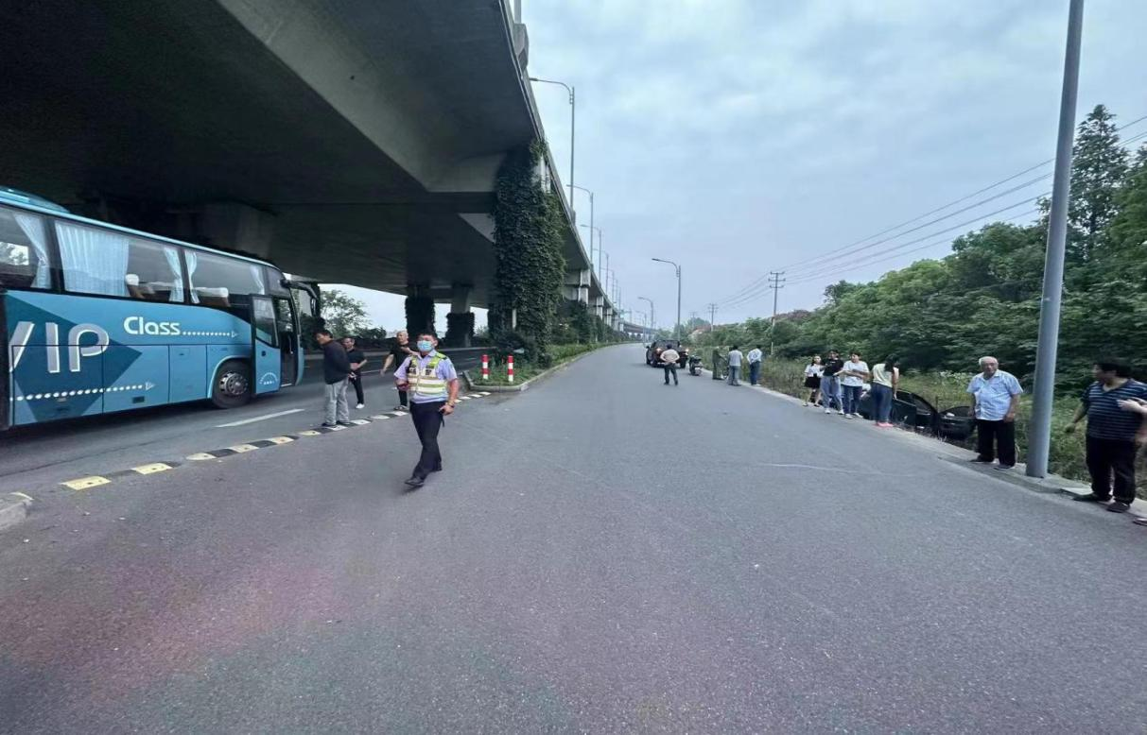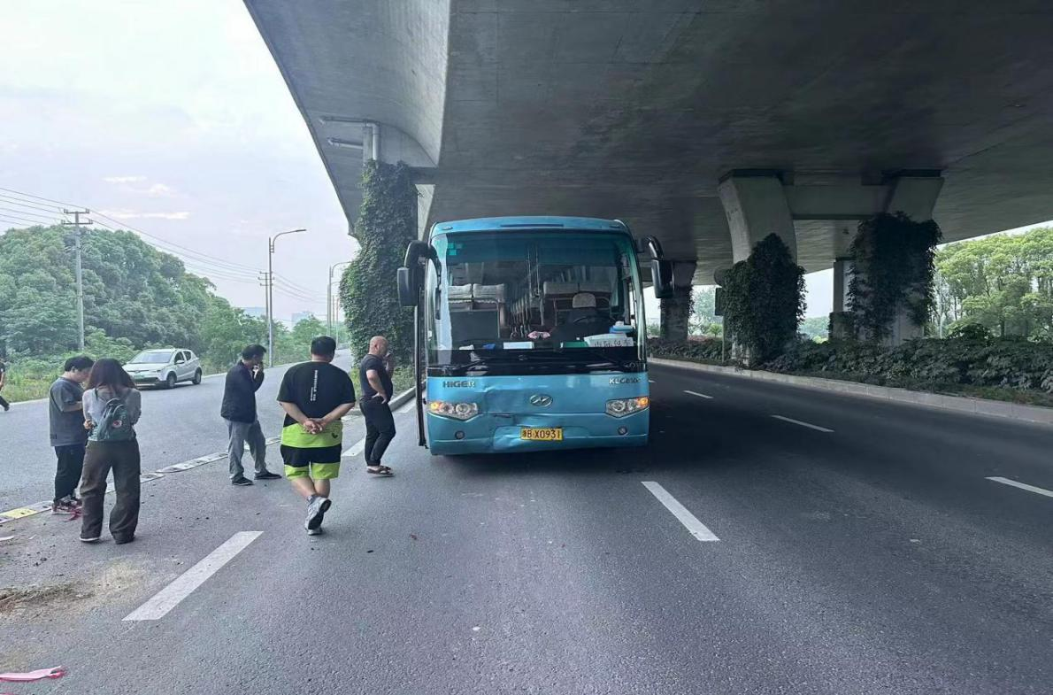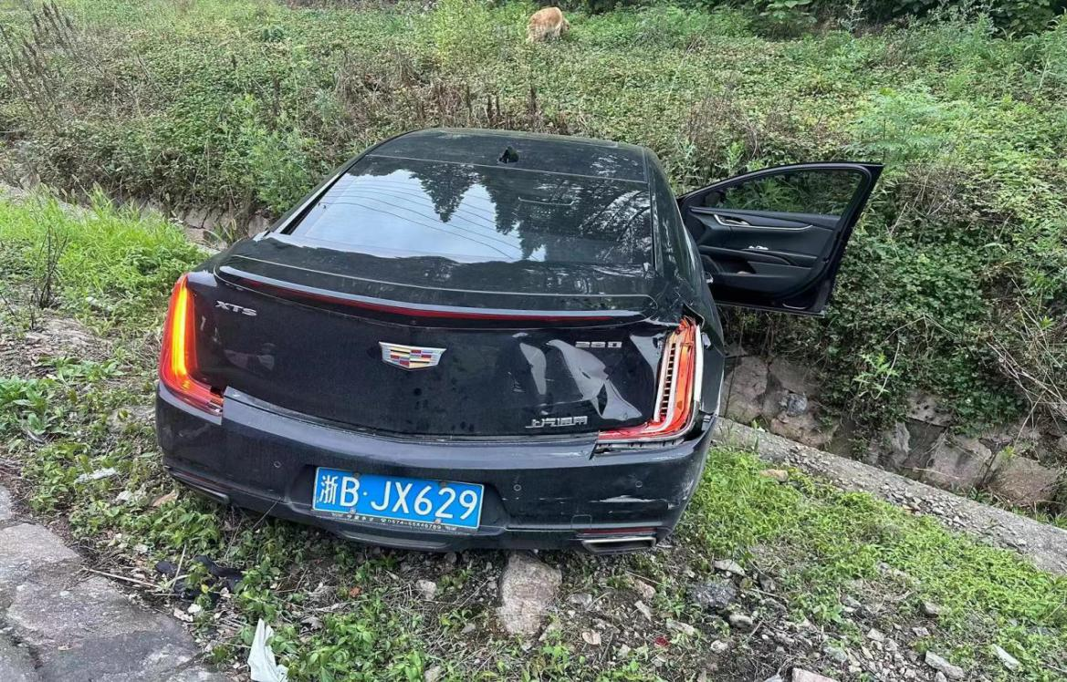

在2023年6月中旬傍晚，发生了一起大巴车与轿车的事故，小轿车因突然变道导致大巴车躲闪不及撞上，致使小轿车冲入沟渠，所幸驾驶员轻伤无大碍，只是两车车辆损失的交通事故，如若安装了护栏车辆就不会冲入沟渠。

案例3：

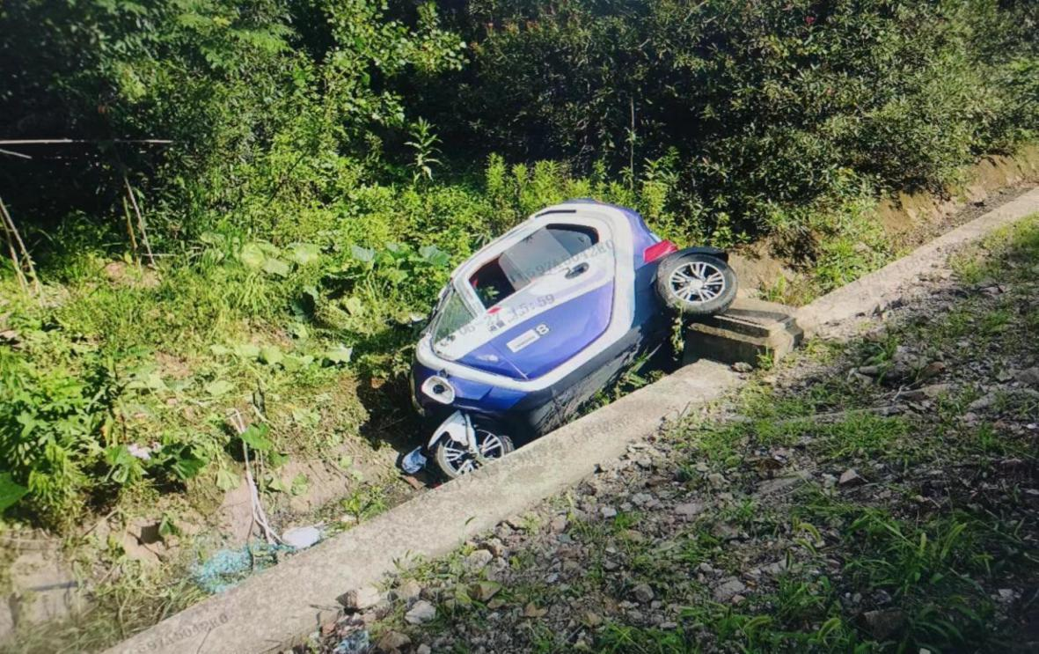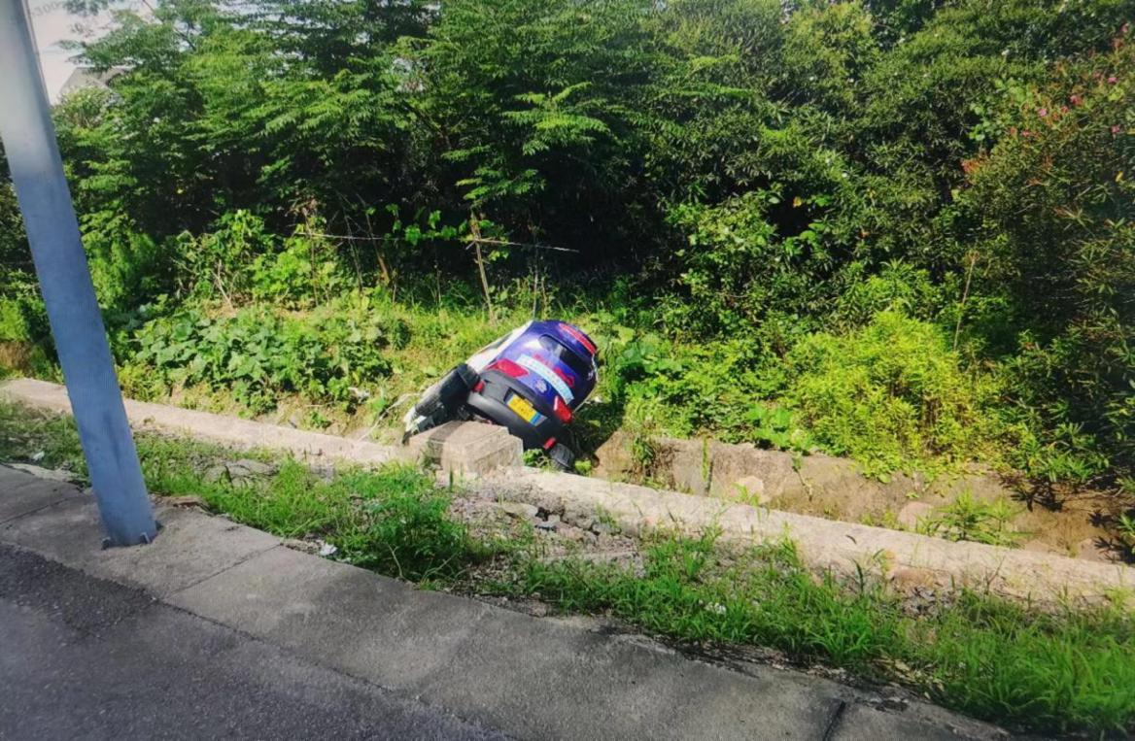

在2023年6月28日下午2点半左右，一辆老年代步车冲入沟渠，造成了驾驶员受伤被困车中，后经路过热心市民合力帮忙获救，交管队员到达现场时周边村民反应这胜新线辅道落差这么大却没有护栏保护，如果有护栏保护的话都不会这么严重。